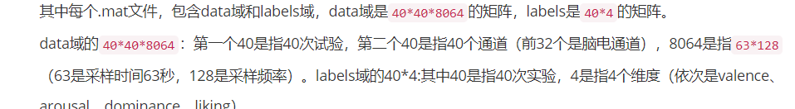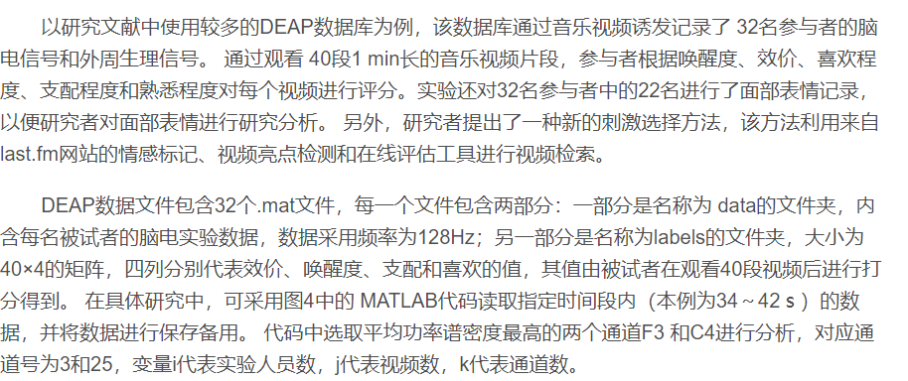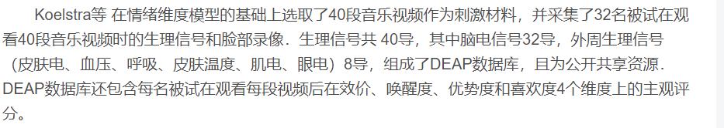

这些文件包含Matlab中数据的下采样（至128Hz）、预处理和分段版本（数据预处理）_matlab.zip文件)和pickled python/numpy（数据预处理）_python.zip文件)格式。这个版本的数据非常适合那些希望快速测试分类或回归技术而不需要首先处理所有数据的人。每个zip文件包含32个.dat（python）或.mat（matlab）文件，每个参与者一个。加载python数据文件的一些示例代码如下：

每个参与者文件包含两个数组：

视频是按实验顺序排列的，所以不是按演示顺序排列的。这意味着每个参与者的第一个视频是相同的。下表显示了通道布局和执行的预处理：

1.数据被下采样到128Hz。

2.按照[1]移除EOG人工制品。

3.采用4.0-45.0Hz的带通滤波器。

4.将数据平均到公共参考。

5.对脑电通道进行重新排序，使它们都遵循上述日内瓦顺序。

6.将数据分为60秒试验和3秒试验前基线。

7.试验顺序从陈述顺序改为录像顺序。

1.数据被下采样到128Hz。

2.将数据分为60秒试验和3秒试验前基线。

3.实验顺序由呈现顺序改为录像顺序。